CONSILIUL SUPREM PENTRU ŞTIINŢĂ ŞI DEZVOLTARE TEHNOLOGICĂ AL ACADEMIEI  DE ŞTIINŢE A MOLDOVEI | 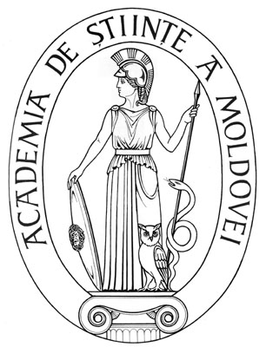 | SUPREME COUNCIL ON SCIENCE AND TECHNOLOGICAL DEVELOPMENT OF THE ACADEMY OF SCIENCES OF MOLDOVA

H O T Ă R Î R E

“01” noiembrie 2007 | Nr. 197
mun. Chişinău
Cu privire la modificarea structurii Institutului
de Protecţie a Plantelor şi Agricultură Ecologică

Întru executarea Hotărîrii Guvernului Republicii Moldova nr.1262 din 01 noiembrie 2006 ”Cu privire la transmiterea subdiviziunilor unei instituţii” şi Hotărîrii Guvernului Republicii Moldova nr. 688 din 09.10.1995 „Despre aprobarea Regulamentului cu privire la modul de transmitere a întreprinderilor de stat, organizaţiilor, instituţiilor, a subdiviziunilor, clădirilor, edifiiilor, construcţiilor, mijloacelor fixe şi altor active” Consiliul Suprem pentru Ştiinţă şi Dezvoltare Tehnologică al Academiei de Ştiinţe a Moldovei HOTĂRĂŞTE:
1. Se aprobă actul de primire-predare a Laboratorului de ameliorare a culturilor de sorg şi a Filialei ”Cahul” în gestiunea Institutului de Protecţie a Plantelor şi Agricultură Ecologică (anexa nr.1).

2. Se aprobă modificările în organigrama şi structura Institutului de Protecţie a Plantelor şi Agricultură Ecologică (anexa nr.2).

3. A majora alocaţiile bugetare pentru anul 2008, destinate finanţării instituţionale a Institutului de Protecţie a Plantelor şi Agricultură Ecologică, în volum de 600 mii lei pentru acoperirea cheltuielilor legate de activităţile Laboratorului culturilor de sorg şi Filialei Cahul (devizele de cheltuieli se anexează).

4. Controlul asupra executării prezentei hotărâri revine domnului academician Simion Toma, academician coordonator al Secţiei de Ştiinţe Agricole a AŞM.

Preşedinte al AŞM
academician Gh. DUCA

Secretar ştiinţific
general al AŞM
academician B. GAINA

